Занятие 15.
Нагорная проповедь. Молитва.
- Что такое молитва.
Бог вездесущ, Он в душе каждого, но не каждый принимает благодать Божию, а только достойные. Какой существует «золотой ключ», который «отверзает нам все сокровища милосердия и щедрот Божиих»?
- Молитва.
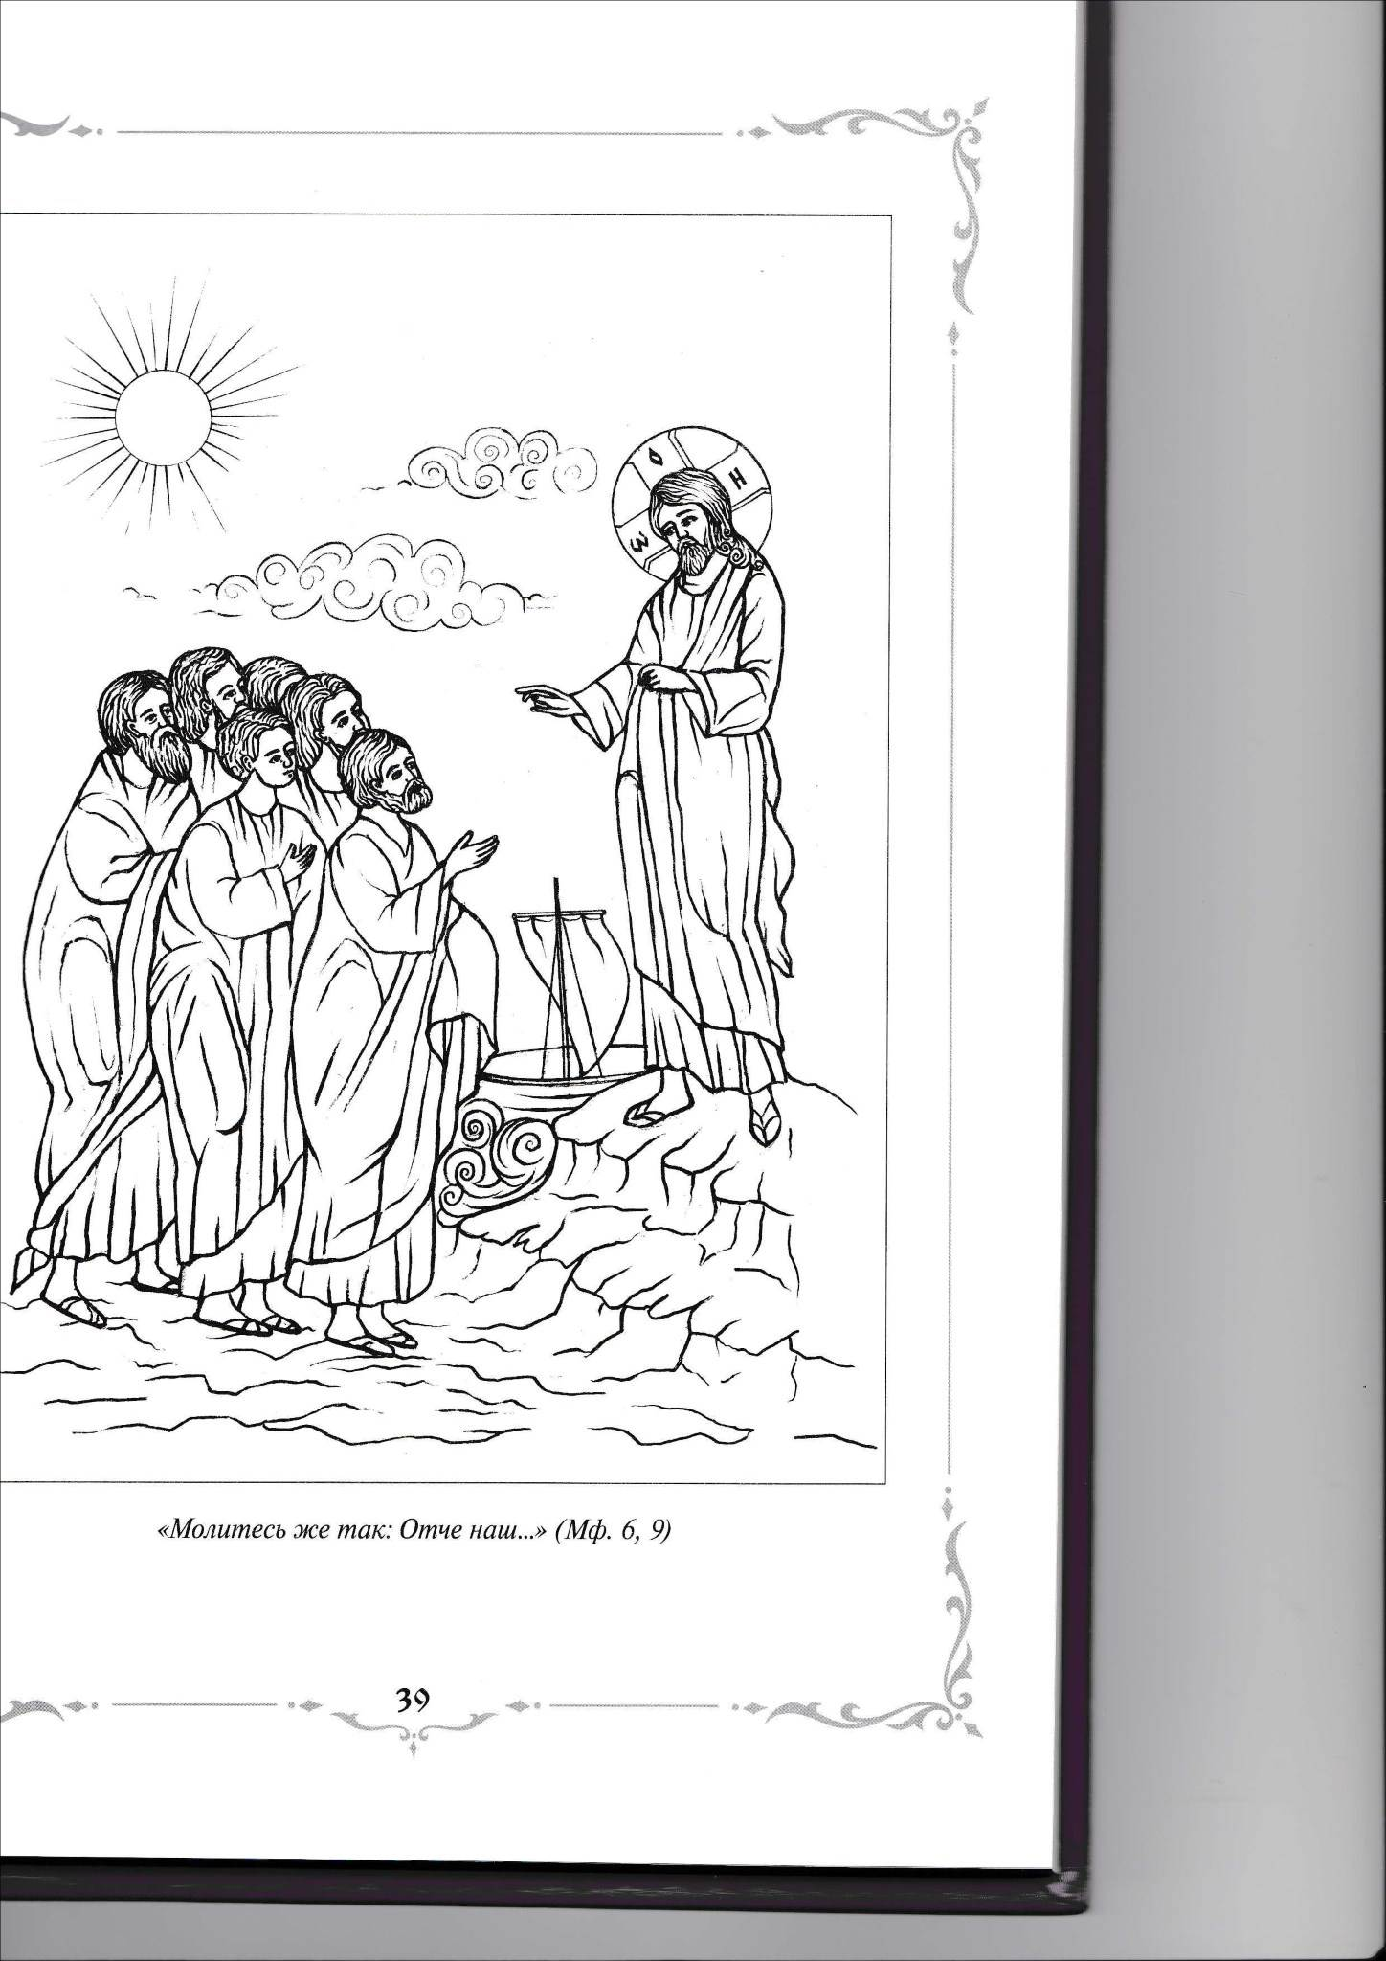
Молитва – это разговор с Богом, устремление всей души: и ума, и сердца, и воли — к Богу.
- Молитва Господня (Мф. 6, 9 – 13).
Молитесь же так:
Отче наш, Иже еси на Небесех!
Да святится имя Твое;
да приидет Царствие Твое;
да будет воля Твоя яко на Небеси, и на земли;
хлеб наш насущный даждь нам днесь;
и остави нам долги наша, якоже и мы оставляем должником нашим;
и не введи нас во искушение, но избави нас от лукаваго.
Яко Твое есть Царство и Сила и Слава во веки. Аминь.
Эту молитву дал Сам Господь Своим ученикам.
- Зачем и кому нужна молитва?
Можем ли мы не разговаривать с родителями?
Можем ли мы не разговаривать с Богом?

Молитва — дыхание человека, без нее невозможна жизнь. Молитва — духовная пища для души, крылья души.
Кому нужна молитва?
Молитва нужна нам самим.
Мы одеваем тело в теплые одежды, а душу питаем и согреваем молитвой.
В храме свет от свечи, а в душе от молитвы.

Трудно ли молиться? Заставить себя молиться?
«Учитесь молиться, принуждайте себя к молитве. Сначала будет трудно, а потом, чем больше будете принуждать себя, тем легче будет» (святой праведный Иоанн Кронштадтский).

Какие дела могут оказаться важнее молитвы?
«Ничего из дел на земле более важного, чем молитва, нет» (схиархимандрит Захария).
- Как нужно молиться?
а) не молиться напоказ людям.
И, когда молишься, не будь, как лицемеры, которые любят в синагогах и на углах улиц, останавливаясь, молиться, чтобы показаться перед людьми. Истинно говорю вам, что они уже получают награду свою. Ты же, когда молишься, войди в комнату твою и, затворив дверь твою, помолись Отцу твоему, Который втайне; и Отец твой, видящий тайное, воздаст тебе явно.
б) всех прощать.
И когда стоите на молитве, прощайте, если что имеете на кого, дабы и Отец ваш Небесный простил вам согрешения ваши.
в) молиться усердно.
Просите, и дано будет вам; ищите, и найдете; стучите, и отворят вам; ибо всякий просящий получает, и ищущий находит, и стучащему отворят. Есть ли между вами такой человек, который, когда сын его попросит у него хлеба, подал бы ему камень? и когда попросит рыбы, подал бы ему змею? Итак если вы, будучи злы, умеете даяния благие давать детям вашим, тем более Отец ваш Небесный даст блага просящим у Него.
- Внешняя подготовка: прибранность дома, аккуратность одежды, внешняя собранность.
В семье одного из новомучеников Российских был мальчик, который каждый день надевал на молитву свой лучший костюм. Как вы думаете, почему?
- Он очень любил Бога... Для него это было самое главное за день...
Можем ли приступать к молитве, когда в комнате царит беспорядок: не убрана постель, разбросаны вещи?
- Нужно прибраться, чтобы ничего не мешало молитве. Мы должны стараться подготовиться к встрече с Богом.
Примет ли Господь наши мольбы, если мы стоим небрежно, почесываясь, бегая взором?

- Внутренняя подготовка: примириться со всеми, не держать зла, спокойствие и мир души.
Истинная молитва: искренняя, сердечная, благоговейная, внимательная.
Пример святого инока Ферапонта (книга «Пасха Красная»). У него во время трапезы «застывала в воздухе» ложка с супом. Он постоянно пребывал в молитве с Господом, несмотря на братию, сидящую рядом за трапезой. Вот какая молитва!

